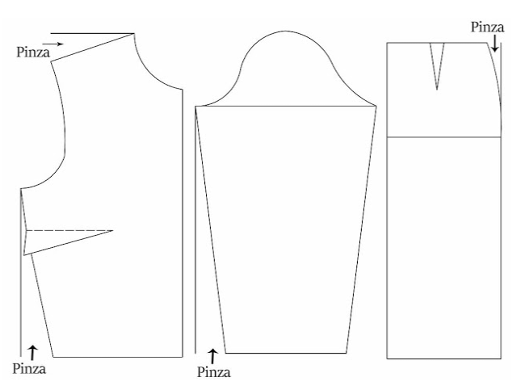

**Repartición de medidas de pinza**

**Paso a paso**

Para realizar la correcta repartición de medidas de pinza, después de observado el cuerpo y teniendo en cuenta el comportamiento de las pinzas, se hace la repartición correspondiente al análisis. Se llega a la conclusión, para este caso, que se requiere mayor volumen hacia la pinza de cintura delantera, en los costados delantero y posterior, el ajuste será menor y para la pinza de cintura en el posterior la pinza será mediana.

**Ajuste de pinza de cintura delantera**

1. Realizar una línea horizontal para alinear la línea de profundidad de sisa posterior y delantera sobre ella, uniendo los patrones delantero y posterior por punto costado – sisa. Como se están trabajando los patrones delantero y posterior unidos, se dividirán los 24 cm que requiere de ajuste para contorno de cintura en 2, dejando 12 cm para repartir entre las pinzas.

**Figura 1**

*Representación del paso 1*

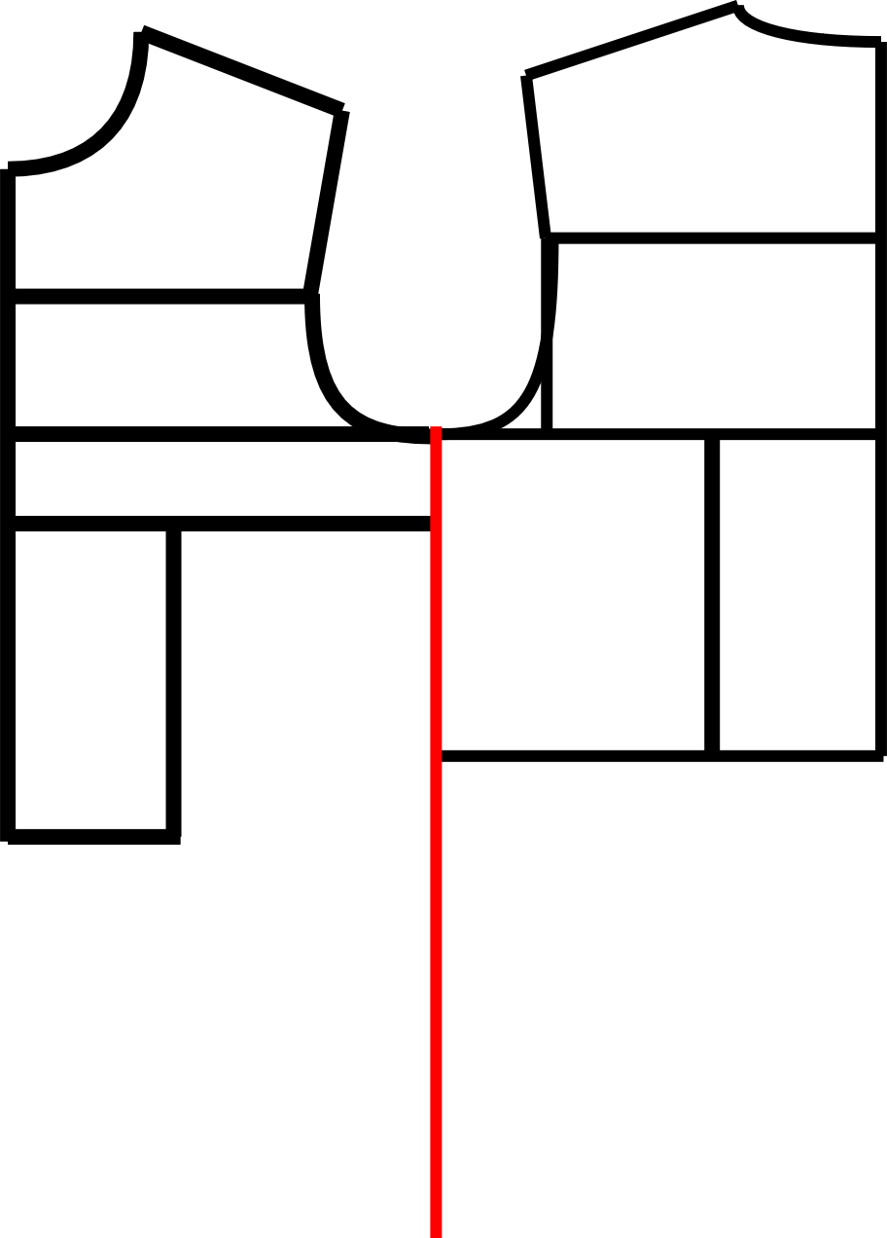

1. En el análisis se determinó que la pinza de cintura delantera será la que requiera mayor volumen por lo que se manejará 5 cm, para el costado delantero, el posterior necesita un volumen menor por que se manejará una pinza de 2 cm y para pinza de cintura posterior se manejarán 3 cm, para un ajuste medio.

La sumatoria de los anchos de pinza deberá ser la mitad de la medida de ajuste total de cintura (Pinza cintura delantera 5+ Pinza costado delantero 2+ Pinza costado posterior 2 +Pinza cintura posterior 3= 12).

**Figura 2**

*Representación del paso 2 para una pinza de citura delantera*

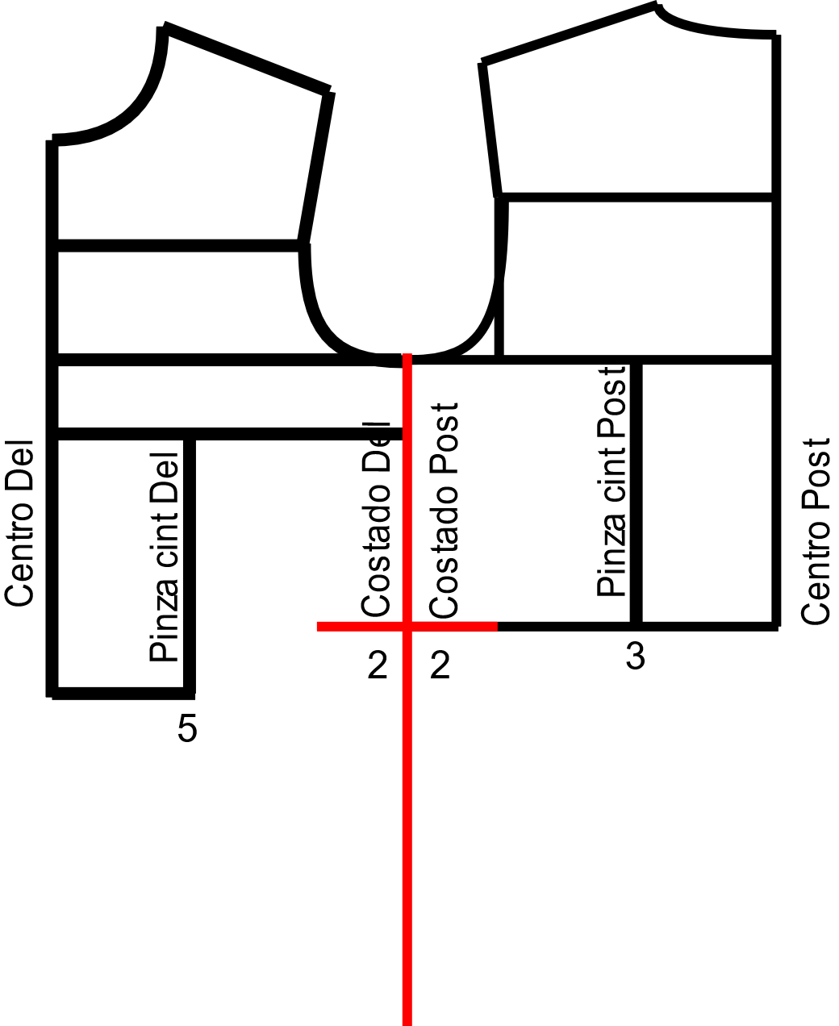

1. Para la pinza de cintura delantera se repartirán los 5 cm de ancho de pinza a cada lado del centro de pinza, 2.5 por lado y se marcará dicha pinza hasta la línea de altura de busto.
2. Para la pinza de costado delantero y posterior se entrarán a cada lado, según corresponda 2 cm para ajuste y se unirán los puntos hasta el punto costado – sisa.
3. Para la pinza de cintura posterior, se repartirán los 3 cm de ajuste a cada lado del centro de pinza, 1.5 a cada lado y se marca dicha pinza hasta la línea de profundidad de sisa.

**Figura 3**

*Representación de los pasos 3 al 5*

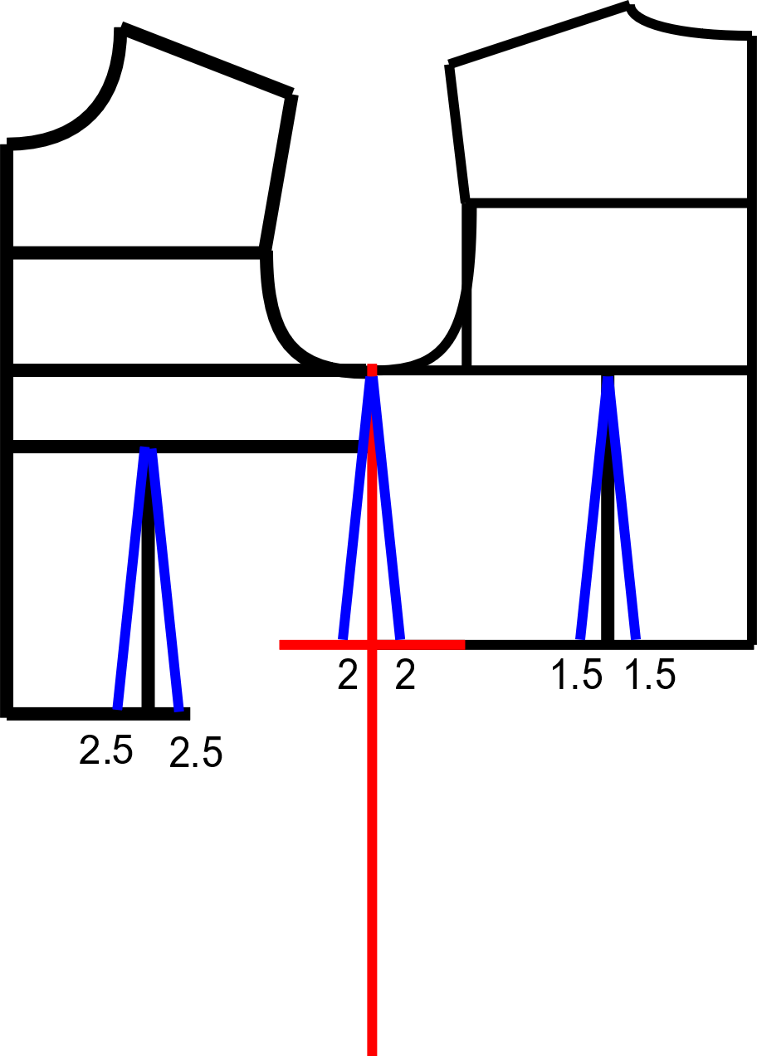

1. Ahora se realizará la cadera, para ello se necesita hacer la resta entre el contorno de cintura y el contorno de cadera, para determinar la medida que se requiere ajustar o aumentar, según sea el caso y teniendo en cuenta las medidas del cuadro de tallas.

Contorno busto 92-

Contorno cadera 96

_______

-4

En esta oportunidad la medida nos da un resultado en negativo, ya que la medida del contorno de busto es menor que la medida del contorno de cadera, por lo tanto, no se debe ajustar o quitarle a la medida base, sino aumentar.

La totalidad del aumento de la base del patrón para la medida del contorno de cadera es de 4 cm. Como se está realizando la mitad del contorno se manejarán 2 cm en total, 1 cm para el delantero y 1cm para el posterior.

1. Para poder ubicar la cadera se debe prolongar la línea de costado, a partir del punto de cintura – costado hacia abajo poner la medida de altura de cadera y escuadrar esa medida hacia delantero y posterior unos centímetros.

**Figura 4**

*Ubicación de la cadera*

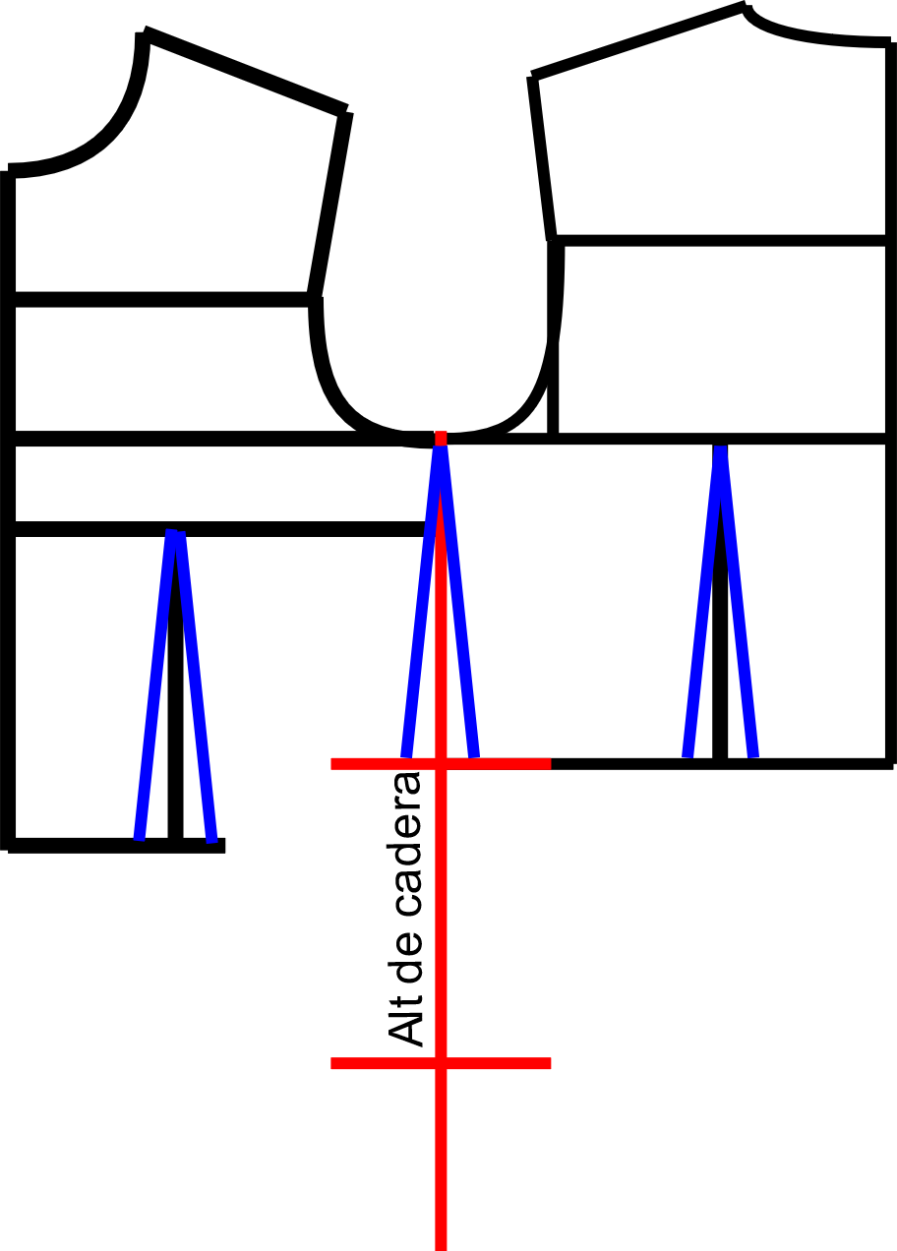

1. A partir del punto costado – altura de cadera hacia cada lado marcar 1 cm, para aumento de cadera. En este caso el centímetro que está hacia el lado del posterior corresponde al delantero y viceversa.

**Figura 4**

*Representación del paso 8 del proceso*

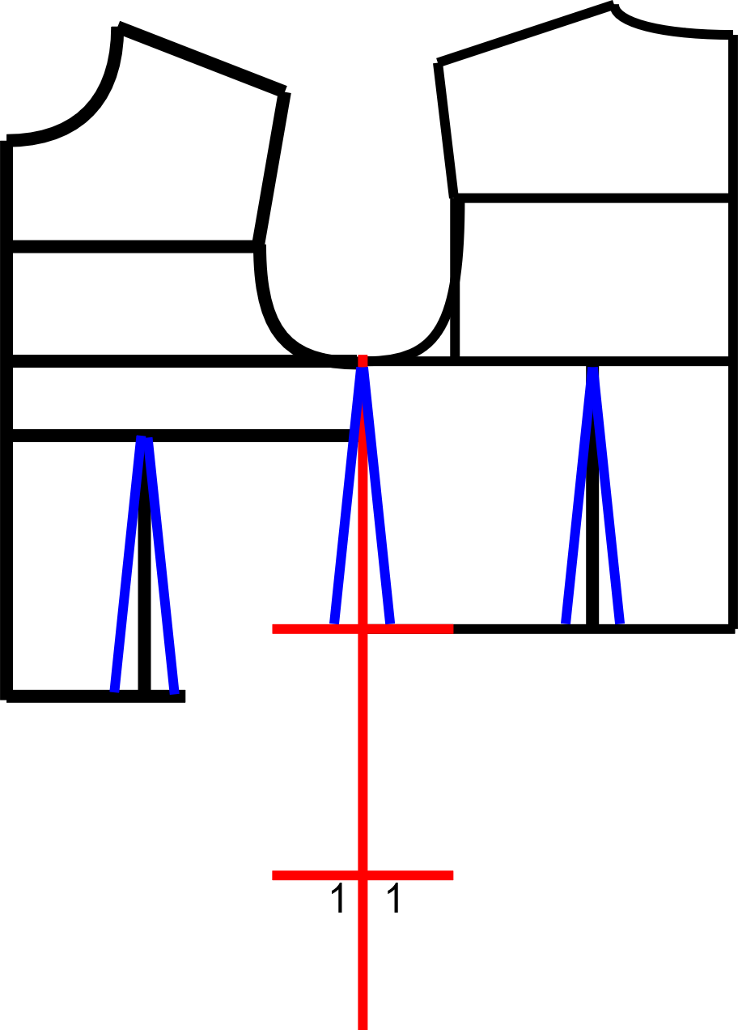

1. Unir con curva de cadera suave hacia afuera los aumentos con los puntos de cintura – costado, delantero y posterior, según corresponda.

**Figura 5**

*Representación del paso 8 del proceso*

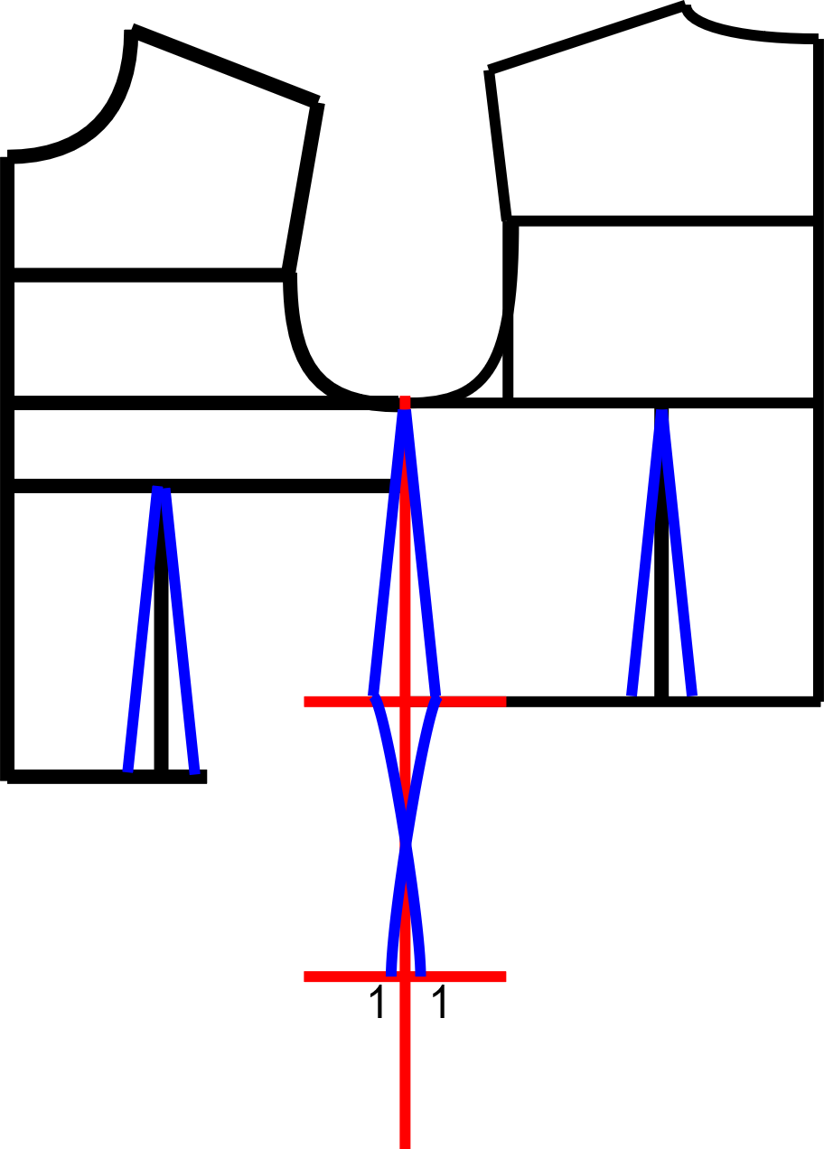

1. Para terminar las pinzas de cintura se necesita prolongar la línea de centro de pinza hacia abajo. En pinza delantera se marcarán 10 cm y en pinza posterior se marcarán 12 cm y se procede a cerrar las pinzas.

**Figura 6**

*Pinza delantera y pinza posterior*

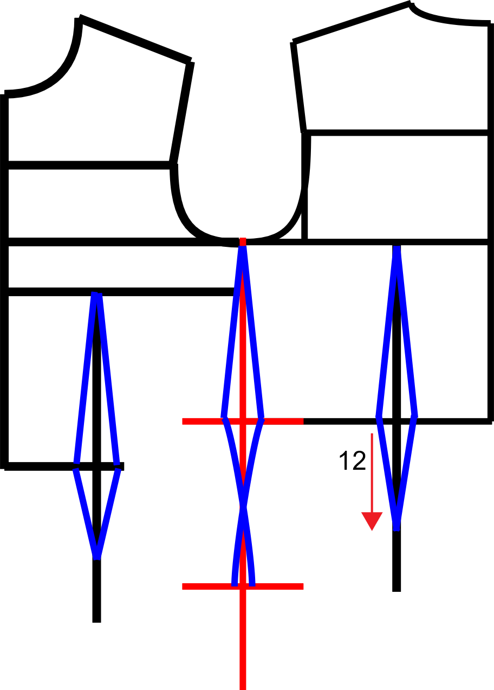

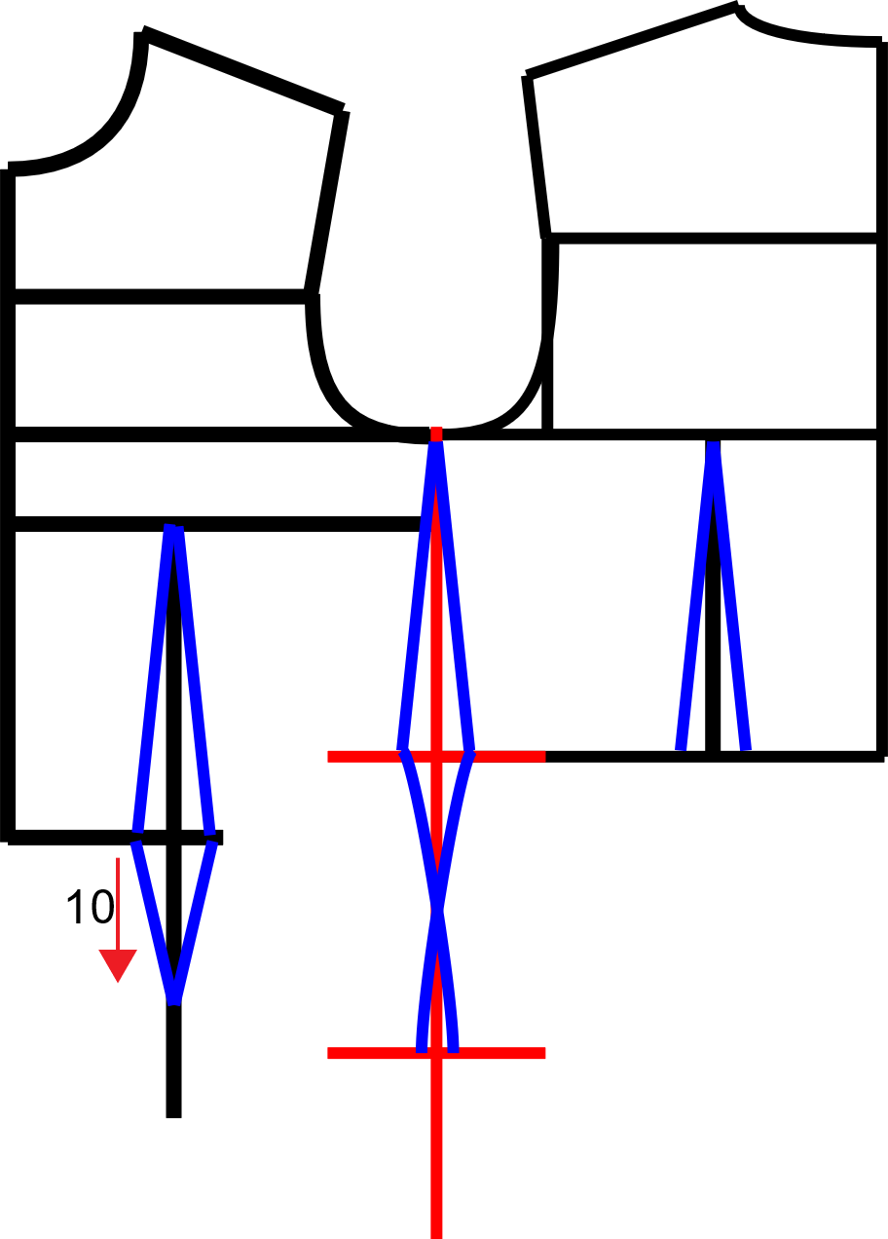

1. Para terminar el patrón delantero con los ajustes y aumentos se debe prolongar a partir de cintura – centro frente, hacia abajo la medida de altura de cadera y escuadrar ese punto hasta donde se intercepte con la línea de centro de pinza de cintura, unir en curva suave hacia abajo el punto anterior con el costado delantero – cadera delantera. En este caso el patrón queda con un desnivel ya que la pinza de recuperación no se trasladó.
2. En el patrón posterior, se prolongará a partir del centro posterior – cintura hacia abajo la medida de altura de cadera y se escuadrará este punto hasta costado posterior – cadera posterior.

**Figura 7**

*Pinza delantera y pinza posterior*

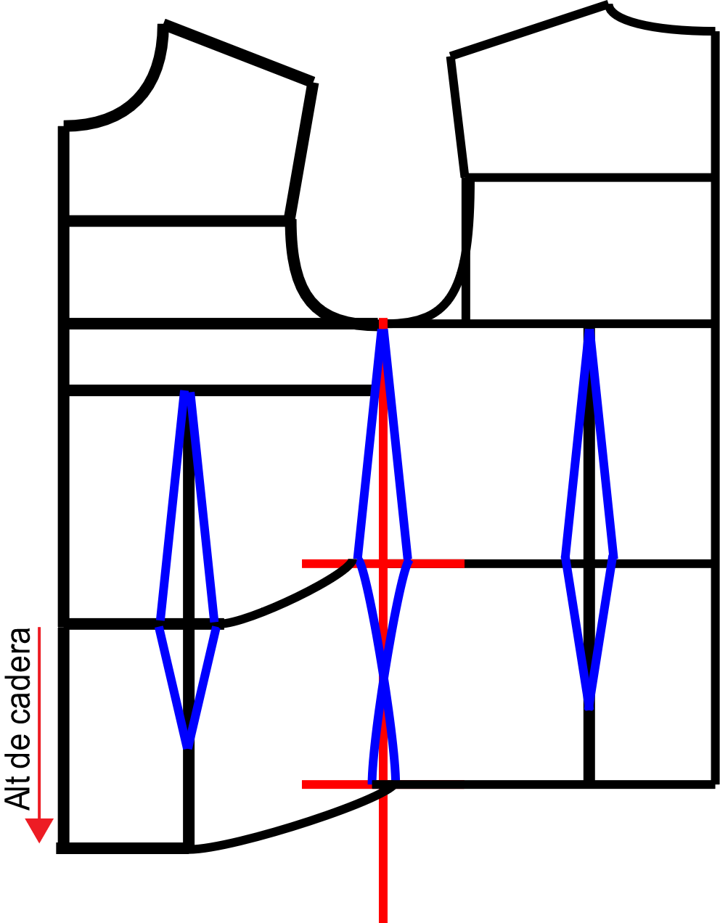

1. Por separado los patrones se verían como se demuestra en la siguiente imagen.

**Figura 8**

*Una patrón separado*



**Repartición de ajustes y ampliaciones por pinza de cintura delantera, costado delantero, costado y centro posterior**

1. Partiendo del mismo análisis de ajuste por cintura de 24 cm en contorno y ampliación para cadera de 4 cm en contorno, se propone otro ejemplo donde se repartirán los ajustes y ampliaciones por pinza de cintura delantera, costado delantero, costado y centro posterior.
2. Manejando la misma conclusión sobre los puntos que requieren mayor volumen se reparte de la siguiente manera los centímetros de ajuste y ampliación. Al trabajar la mitad delantera, más la mitad posterior, se trabajarán 12 cm de ajuste en cintura, que se repartirán por pinza de cintura delantera 5 cm, pinza de costado delantero 1.75 cm, pinza de costado posterior 1.75 cm, pinza cintura posterior 3 cm y pinza de centro posterior 0.5 cm. Cabe resaltar, que al centro frente o delantero nunca se le debe tener en cuenta para repartición de pinza de ajuste, ya que ubicar una pinza en ese lugar no es conveniente en cuestiones de funcionalidad, ya que causará incomodidad en el cuerpo.

**Figura 9**

*Repartición de ajustes y ampliaciones*

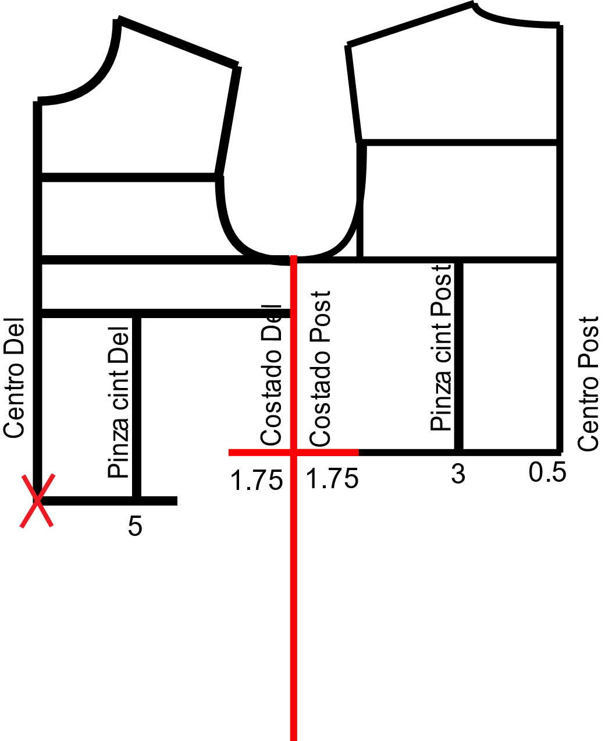

1. Se marca pinza de cintura delantera, hasta punto de altura de busto, se marca pinza de costado delantero y posterior, hasta punto sisa – costado, se marca pinza de cintura posterior, hasta línea de profundidad de sisa, se marca pinza de centro posterior en curva de dos tiempos hasta el punto centro posterior – ancho de espalda.

1. Se prolongará por costado - cintura, centro frente - cintura y centro posterior – cintura, hacia abajo la medida de altura de cadera.
2. También se prolongará la medida de altura de cadera por las líneas de centro de pinza de cintura a partir de la línea de cintura hacia abajo.
3. Se escuadra el punto centro frente – cadera, hasta sobrepasar 1 cm el punto de centro de pinza de cintura, hacia cada lado de la línea de centro de pinza de cintura marcar 0.25 cm y unir pinza.
4. Se escuadra el punto centro posterior – cadera hasta línea provisional de costado - altura de cadera.

En este caso se quiso llevar la pinza de cintura hasta el largo total de la blusa, con el fin de observar las diferentes formas en las que se puede dar terminación a dicha pinza.

**Figura 10**

*Variaciones en la terminación de la pieza.*

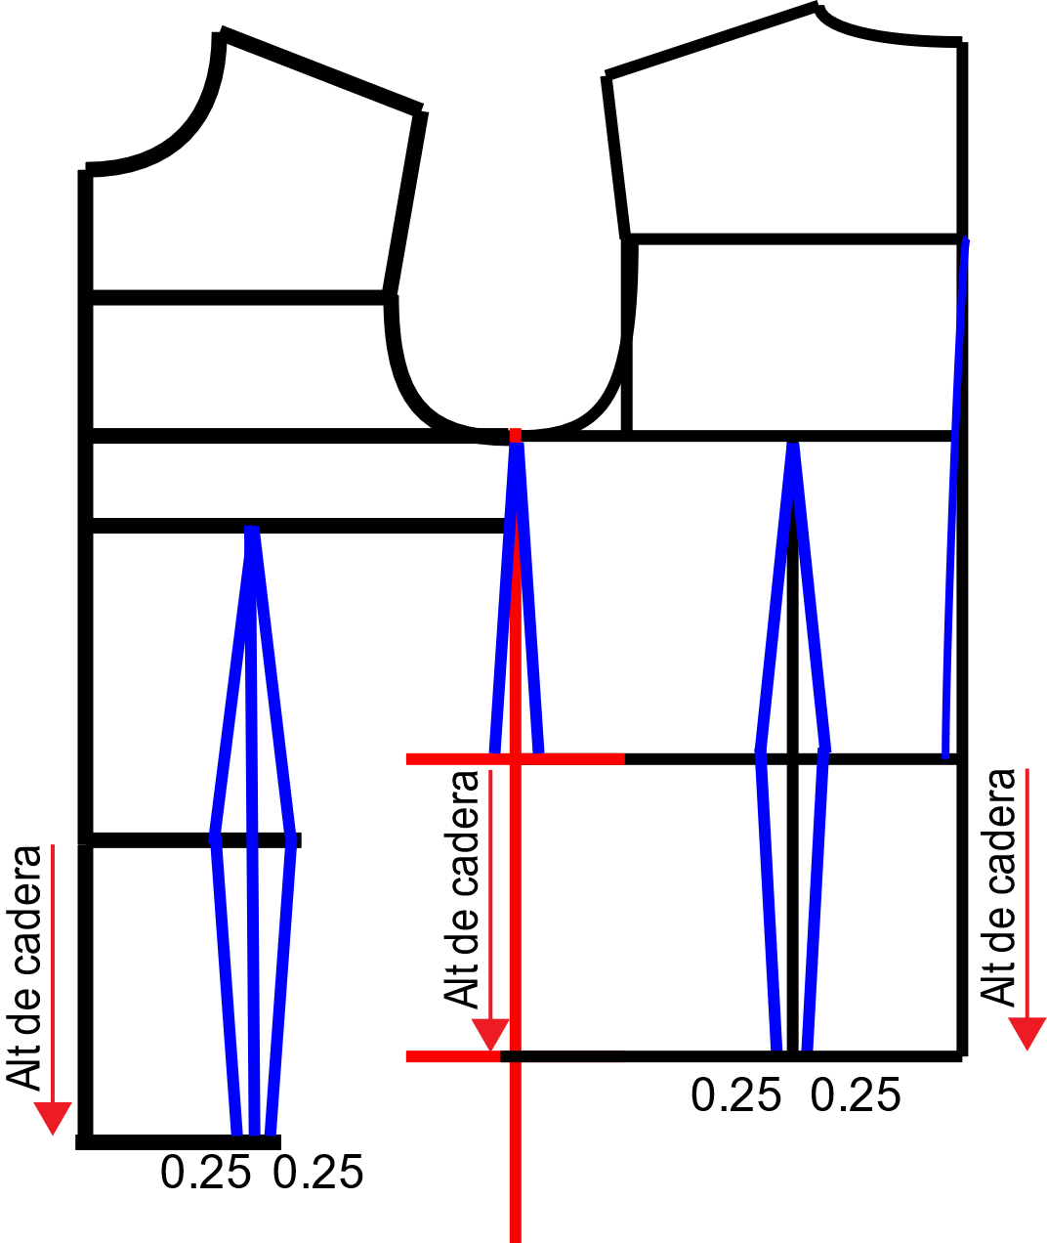

1. Unir pinza de centro posterior con altura de cadera con curva de cadera hacia afuera.
2. A partir del punto altura de cadera – costado, marcar hacia delantero y hacia posterior 1 cm de ampliación para cadera.

**Figura 11**

*Ampliación para cadera*

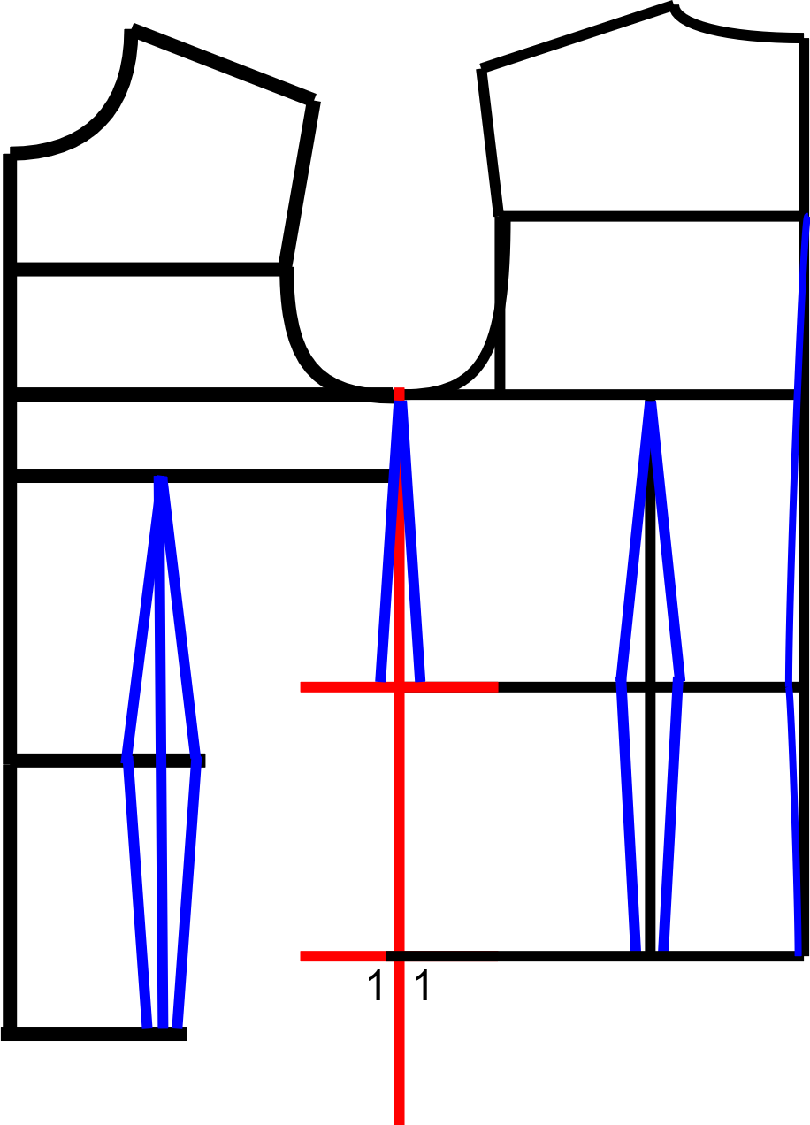

1. Unir con curva de cadera la nueva cintura delantera – costado (donde se entró la pinza), con el cm de ampliación, para la cadera – costado. Unir con curva de cadera la nueva cintura posterior – costado (donde se entró la pinza), con el cm de ampliación, para la cadera – costado.

**Figura 12**

*Representación del paso 10*

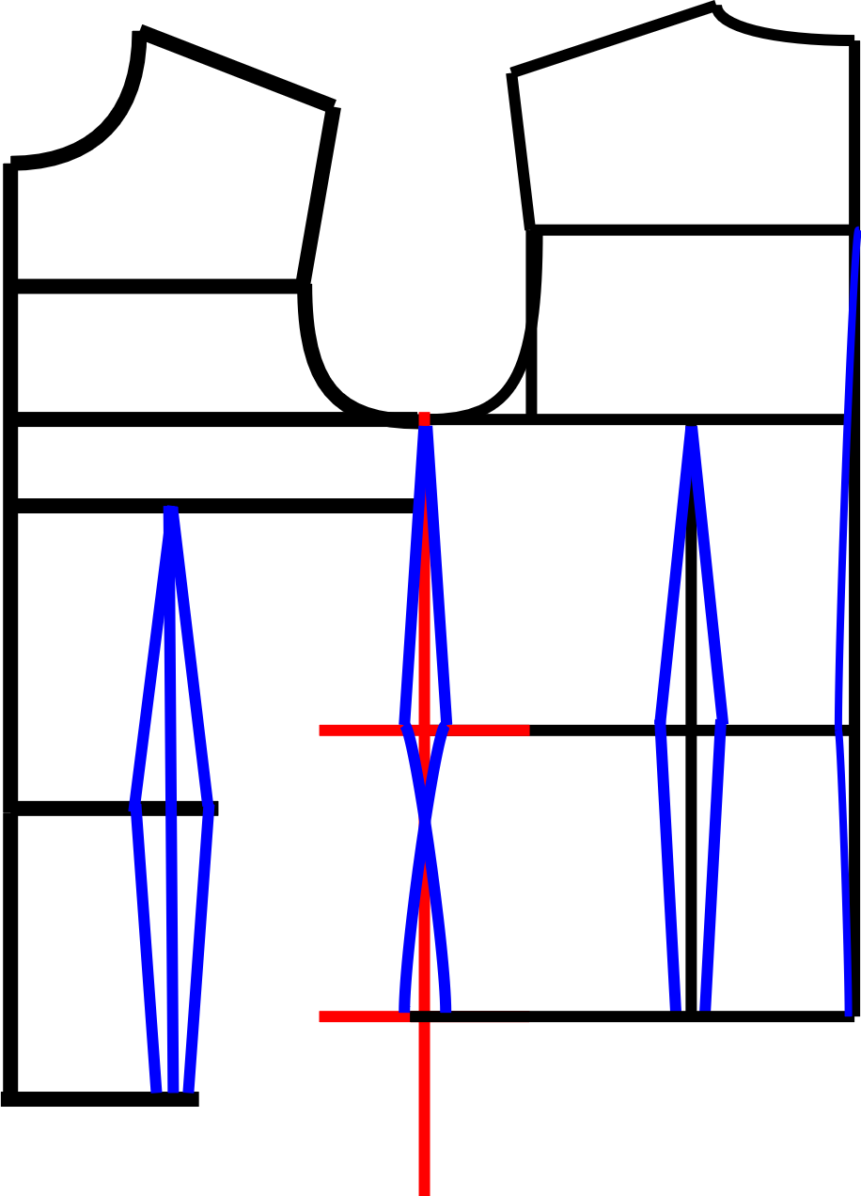

1. Unir con curva de cadera hacia abajo la unión centro de pinza de cintura delantera – cadera, con punto cadera – costado delantero.

**Figura 13**

*Unión con curva de cadera la unión centro de pinza*

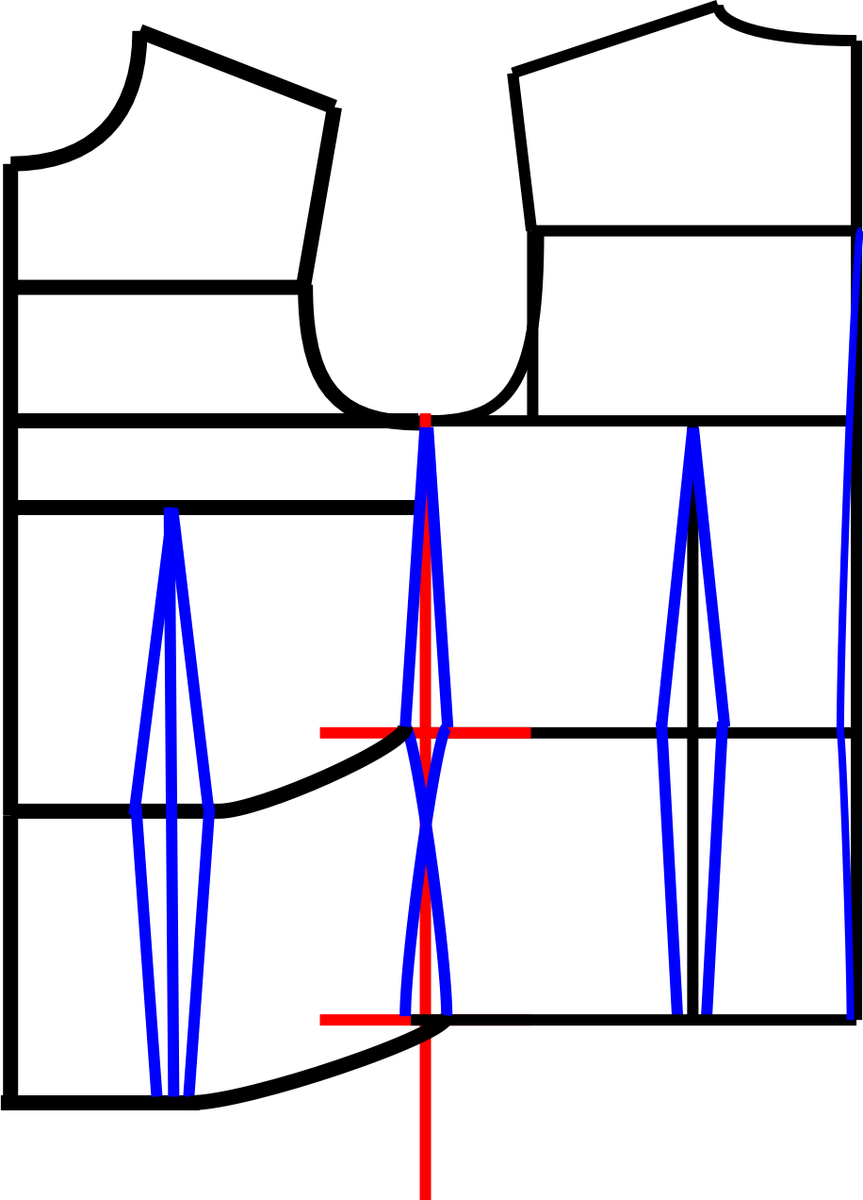

1. Por separado, los patrones se verían como se demuestra en la siguiente figura.

**Figura 14**

*Ejemplo de un patrón separado*

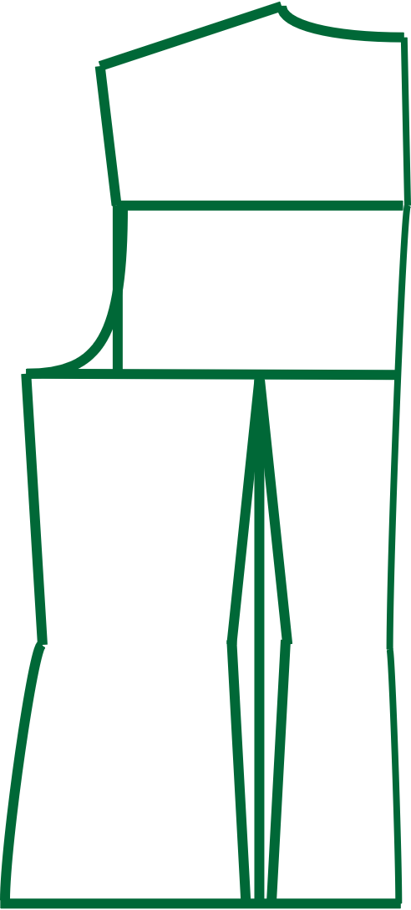

Nota: Imágenes elaboradas en Adobe Illustrator y Blender.

**Control del documento**

|  |  |  |  |  |
| --- | --- | --- | --- | --- |
|  | **Nombre** | **Cargo** | **Dependencia** | **Fecha** |
| **Autor (es)** | Marisol Osorio | Líder Sennova | Regional Antioquia - Centro de Formación en Diseño, Confección y Moda. | Noviembre de 2020 |
| Salomé Solano Sarria | Instructora | Centro de Desarrollo Agroempresarial - Cundinamarca | Noviembre de 2020 |
| Maritza Rodríguez | Instructora | Regional Distrito Capital - Centro de manufactura en textil y cuero. | Noviembre de 2020 |
| María Luisa Yepes | Instructora | Regional Antioquia - Centro de Formación en Diseño, Confección y Moda | Noviembre de 2020 |
| Fabio Andrés Gaviria | Instructor | Regional Antioquia - Centro de Formación en Diseño, Confección y Moda | Noviembre de 2020 |
| Liliana Victoria Morales Gualdrón | Diseñador Instruccional | Centro para la comunicación de la Industria Gráfica – Regional Distrito Capital | Diciembre de 2020 |
| Rafael Neftalí Lizcano Reyes | Asesor pedagógico | Regional Santander - Centro Industrial del Diseño y la Manufactura. |  |
| Miroslava González Hernández | Diseñador y evaluador instruccional | Centro de Gestión industrial | Mayo 2020 |